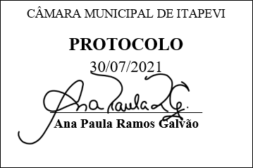
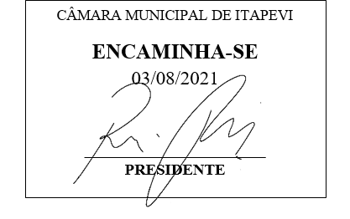
INDICAÇÃO Nº 1694/2021

Súmula – Indico ao Poder Executivo Municipal, na pessoa do Excelentíssimo Senhor Igor Soares Ebert, Prefeito Municipal, a necessidade de implantação de mais EcoPontos, nesta municipalidade.

INDICO à Mesa, após ouvido o Douto Plenário na forma regimental vigente, que seja oficiado ao Excelentíssimo Senhor Igor Soares Ebert, Prefeito Municipal, a necessidade de implantação de mais EcoPontos, nesta municipalidade.

Justificativa
Senhor Presidente; -
Senhores Vereadores; -
Senhoras Vereadoras; -

Os EcoPontos são de extrema importância para se evitar o descarte irregular de entulho em praças, calçadas e vias públicas, que prejudica o trânsito de carros e pedestres e atrai ainda mais lixo. Esse ambiente possibilita aos munícipes deixar os materiais recicláveis, como vidros, madeiras, papelões e móveis, e também eletrônicos, como computadores, baterias e impressoras. Indico a necessidade de se ampliar a oferta desses serviços pois assim buscaremos a preservação do meio ambiente de nossa cidade.
Contando com o apoio dos nobres pares e atendimento por parte do órgão responsável, antecipo meus agradecimentos.

Sala das Sessões Bemvindo Moreira Nery, 06 de julho de 2021.

Vereador Rafael Alan de Moraes Romeiro
Professor Rafael
Presidente
PODEMOS

